Горбунцов Руслан Сергеевич
( депутат по избирательному округу № 7)

Уважаемые избиратели, белогорцы, соседи!
В период предвыборной кампании в городской Совет 5 созыва от избирателей 7 округа мною было получено много наказов.
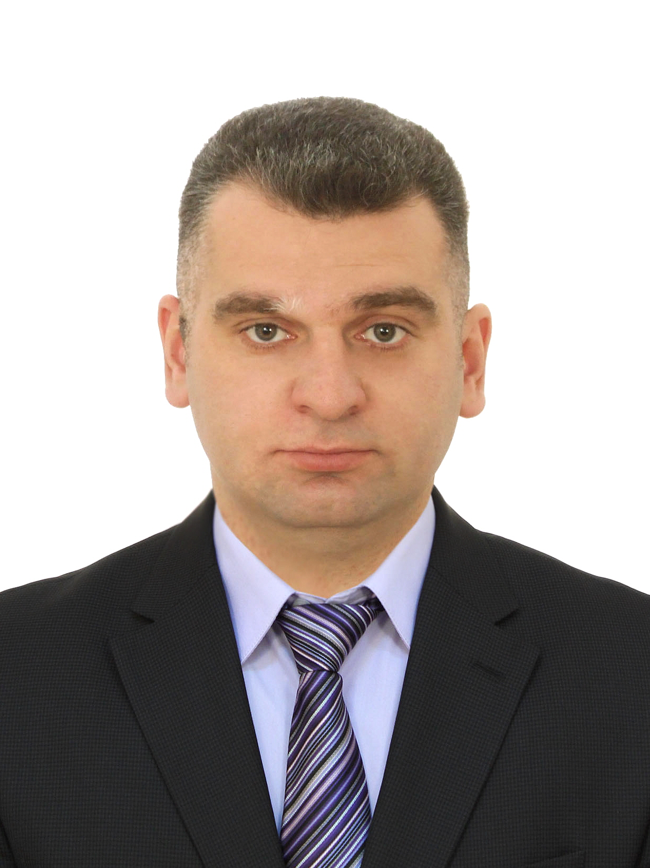
В основном избирателей моего округа, так же как и других жителей нашего города, беспокоили общие вопросы, касающиеся:
1. сферы жилищно–коммунального хозяйства – благоустройство дворовых территорий, мест отдыха и занятия спортом, освещение улиц, оборудование и установка автобусных павильонов;
2. в сфере образования – состояние детских садов и воспитание в них детей, ограждение территорий школ, детских садов, заработная плата работников образования;
3. в сфере медицины – размещение аптечных пунктов или аптек в округе.
Как и обещал, я приложил максимум усилий для исполнения всех задач, поставленных передо мной избирателями.
На сегодняшний день, подводя итоги прошедшего периода, могу сказать следующее:
в городском Совете работает шесть депутатских комиссий, я вхожу в две – комиссию по регламенту, самоуправлению и этике и комиссию по финансам, налогам и бюджету. Совет собирался за указанный период 22 раза, я присутствовал на всех заседаниях, в том числе на 6 из 7 комиссиях по регламенту, самоуправлению и этике, на 18 из 19 комиссиях по финансам, налогам и бюджету.
Мною оформлено 15 депутатских запросов и обращений, в результате которых была выполнена часть из поставленных наказов избирателей, а именно: ремонт 2 подъезда дома 170 «а» по ул. Никольское Шоссе, обрезка деревьев по ул. Серышева, по ул. Котовского и во дворе детского сада № 45, уборка и вывоз мусора в микрорайоне «Сосновка». К сожалению, не решились еще вопросы по размещению аптеки, освещению улицы Гаюнова, установке автобусного павильона по ул. Транспортная, 63, и некоторые другие.
Как депутат осуществлял контроль за ходом капитального ремонта многоквартирного жилого дома № 63 по ул. Транспортная.
Проводил сход граждан во дворах Транспортная, 63, Транспортная,42, Никольское Шоссе, 170 «а», Котовского, 24.
Выступал в трудовых коллективах города (детские сады № 45 и № 54; школы № 10, № 201 и школа – интернат № 20; МОУ ДОД ДЮСШ № 3; прорабский участок НГЧ - 7, ОВД г. Белогорска и Белогорского района) по вопросу присвоения звания «ветеран труда» Амурской области. Проводил работу в данном направлении и с пенсионерами. В общей сложности оказал помощь в оформлении документов 25 жителям нашего города.
Веду активную работу с подростками по предупреждению правонарушений. Организовано тесное взаимодействие ДЮСШ № 3, которую я возглавляю, с СОШ № 10 и ООШ № 201. Тренеры - преподаватели ДЮСШ № 3 ведут на базах этих школ тренировочные занятия по каратэ – до, баскетболу, проводят мастер - классы по пулевой стрельбе. Прорабатываю вопрос организации спортивной группы на территории военного городка «АВТОБАТ».
Обобщая все сказанное, хочу заверить избирателей, что продолжу занимать активную гражданскую позицию.

